KLALB软件说明书V3.5.2
- 软件介绍
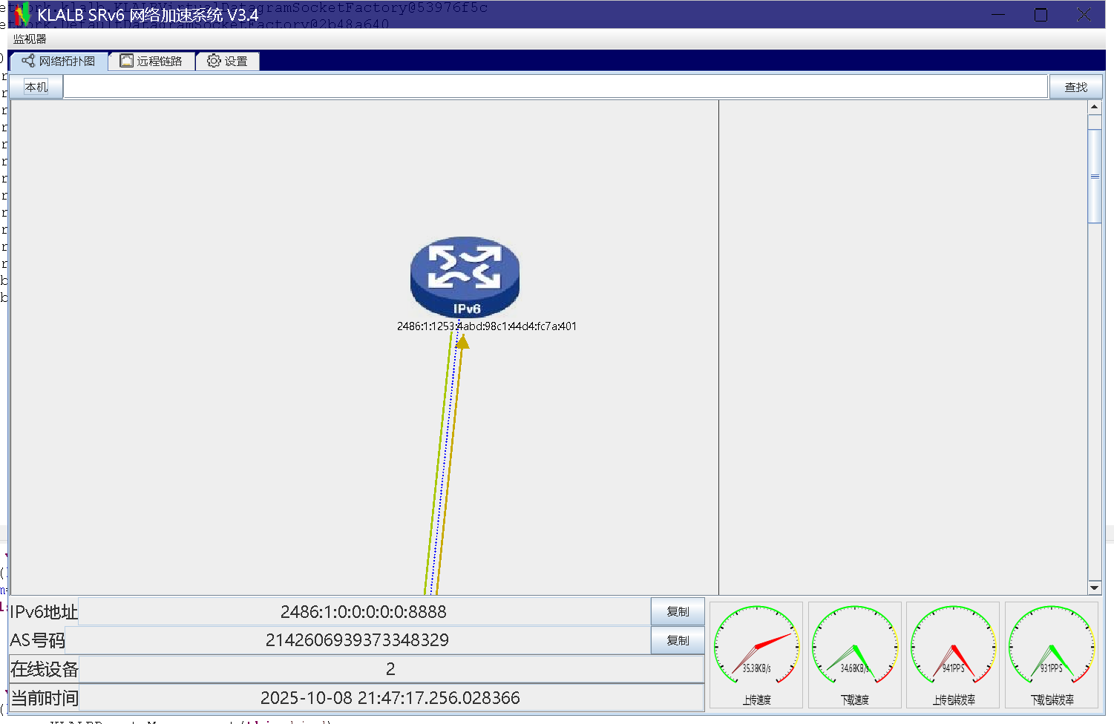

本文档旨在介绍KLALB软件的核心特性与技术优势。KLALB是一款基于Java开发的、专注于长连接业务的高性能、软件定义的虚拟网络协议栈，它利用先进的SRv6技术，在现有互联网基础设施之上，构建了一个智能、可靠、高效的“第二互联网”数据平面。只要安装软件设置好虚拟IP地址，所有KLALB软件在虚拟网络地址范围内完全互联互通，就像使用一个和互联网独立的一个虚拟互联网一样，直接使用IPv6地址直连。
KLALB通过纯软件的方式，为您的网络连接注入三大核心能力：
永不中断的可靠性： 面对网络故障，实现毫秒级自动切换，保障业务连续性。
极致流畅的性能： 智能选择最优路径，显著降低延迟与丢包，提升用户体验。
降本增效的敏捷性： 整合利用多条廉价带宽，无需昂贵硬件，实现媲美专线的网络质量。

1. 强大的故障容错与快速重路由
特点描述： KLALB持续监控所有可用链路的健康状态。当检测到任何链路中断、拥塞或性能劣化时，系统会在毫秒级（≈ 50ms） 内，自动将流量无缝切换至其他健康链路。
为您带来的价值：
业务高可用： 视频会议不卡顿、在线交易不中断、远程办公不受影响。
“无感”切换： 上层应用完全感知不到网络波动，实现真正的平滑体验。
网络热迁移： 只要任意时刻至少有一条网络正常工作，可以在上层应用正在使用网络时进行热插拔和热割接，网络负载可以自动迁移到新的可用链路，无需中断业务维护。
2. 智能多链路负载均衡
特点描述： KLALB能够同时绑定和管理多条异构的网络链路（如电信、联通、移动）。它不仅支持简单的轮询均衡，更能基于实时采集的延迟、丢包率、带宽利用率等多维指标，进行智能流量调度。
为您带来的价值：
带宽叠加： 充分利用每一条链路，实现多线程下载大幅提升总吞吐量。
智能分流： 在尽可能利用更大带宽的同时避免对网络的冲击和对游戏等实时流量的干扰。
3. 低延迟路径优选
特点描述： KLALB内置智能路由决策算法。对于每一个包，它都能从多条可用路径中，动态、实时地选择延迟最低、质量最优的路径，确保数据始终奔跑在最低延迟路由上。
为您带来的价值：
加速关键应用： 显著改善在线游戏、金融交易、远程桌面等对延迟敏感应用的响应速度。
4. 基于SRv6的先进技术架构

特点描述： KLALB基于SRv6这一下一代IP网络核心技术构建。SRv6提供了无与伦比的可编程能力和简化网络架构的能力，使KLALB具备面向未来的技术优势。
为您带来的价值：
极致的灵活性： 未来可以轻松实现复杂的网络策略和服务链。
技术前瞻性： 与运营商未来的网络演进方向保持一致，保护投资。
纯软件实现： 无需专用硬件，降低部署成本和复杂度。
5. 简化的部署与运维
特点描述： KLALB采用纯软件形态，以协议栈软件（类似游戏加速器软件）方式部署。它无需改变现有物理网络结构，即可快速构建 overlay 网络，并提供全网性能指标实时监控界面。
为您带来的价值：
快速上线： 分钟级即可完成单点部署，快速验证价值。
“零”硬件成本： 利用标准x86服务器或虚拟机即可运行，极大降低设备成本，充分利用二手硬件。
运维友好： 提供清晰的可视化界面，网络状态与流量调度一目了然。

技术边界与最佳适用场景
什么时候适合适合使用KLALB？什么时候不适合？KLALB的设计哲学是“为长而生”，这明确了其最佳应用领域：
【高度适用】长连接场景：
实时音视频通信： 视频会议（Zoom/Teams）、语音通话（VoIP）。KLALB的可靠性优势将使你的电话清晰稳定。
远程访问与控制： 远程桌面（RDP, VNC）、SSH会话、VPN。KLALB的低延迟调度大幅降低远程操作的延迟。
交互式在线应用： 联机网络游戏、云游戏。低延迟低丢包，游戏手感更好。
大型文件长途传输： 网络传输100GB级别的超大文件，KLALB能利用多宽带融合加速，极大的提高下载文件的速度。
4K/8K超高清电影在线观看：超高清电影需要极大的带宽和吞吐量。KLALB的负载均衡功能非常适合这一需求。
【避免使用】短连接场景：
物联网设备：KLALB的架构不适合轻量化，性能受限的物联网设备，设备数据量小，调度所需的信令开销可能远远大于设备实际所需的带宽。
常规网页浏览： 大量的短时HTTP/HTTPS请求，KLALB的路径优化算法开销和信令开销可能远远大于其收益。
短视频刷播： 每个视频片段都是独立的短连接，连接会在到达峰值带宽之前结束，KLALB的优势无法体现。
小型文件下载/社交App刷新： 连接生命周期过短，无法充分发挥KLALB的持续优化能力。
二、核心技术原理
1、基于NTP同步的高精度单向OWD延迟测量

为什么单向OWD（单向延迟）至关重要？
KLALB的智能路由（如低延迟路径优选、快速重路由）依赖于对每一条单向路径质量的精确感知。传统的RTT（往返延迟）测量会因互联网路径的不对称性而产生误导：
示例：从A到B可能走直连光纤，延迟10ms。而B到A可能绕经另一个城市，延迟30ms。此时RTT是40ms，如果简单地认为单向延迟是20ms，决策就会出错。
只有精确测量A->B的真实OWD，KLALB才能做出最正确的路由决策。

KLALB如何实现高精度单向OWD测量？
KLALB通过结合NTP时钟同步与精确时间戳技术，构建了一套实用且高精度的OWD测量系统。其核心工作原理如下图所示：
全局时钟同步基础：
KLALB网络中的所有节点（源端和目的端）都配置为与同一组高精度的NTP服务器进行同步。这为所有节点建立了一个统一的、高精度的时间基准，将各节点的时钟误差控制在毫秒甚至亚毫秒级别。
探测包发送与打戳：
源端在准备发送一个测量包时，会从本地获取一个精确的发送时间戳 T1。这个时间戳源于与NTP同步后的系统时钟。
探测包接收与打戳：
目的端在链路层接收到该数据包后，立即从本地获取一个精确的接收时间戳 T2。同样，这个时间戳也源于其与NTP同步后的系统时钟。
简单直接的计算：
由于源端和目的端的时钟已经通过NTP进行了同步，计算单向延迟变得非常简单和直接：
OWD = T2 - T1这个计算结果 OWD 已经非常接近真实的单向网络传输延迟。
技术优势与KLALB的增强处理
采用NTP同步方案，为KLALB的OWD测量带来了如下优势：
实现简单，成本低廉：无需复杂的硬件支持，利用现有的NTP基础设施和标准操作系统API即可实现，非常适合纯软件实现的KLALB。
精度满足业务需求：虽然绝对精度可能不及GPS或PTP，但亚毫秒到毫秒级的同步精度对于路径优选、拥塞判断和快速重路由等应用而言已经完全足够，能准确反映出路径间的延迟差异和变化趋势。
直接反映单向性能：提供了无可替代的单向路径质量视图，是实现精准“低延迟路径优选”的基石。
为确保测量结果的可靠性，KLALB还进行了统计滤波：通过连续多次测量并取中位数或去除离群值，进一步消除随机误差，得到稳定的OWD估值。

这项技术如何赋能KLALB？
正是凭借这套基于NTP的高精度OWD测量系统，KLALB的智能路由引擎才能“看得清、判得准”：
低延迟路径优选：KLALB持续测量到目的地的所有路径的OWD。当需要为流量选择路径时，它能毫不犹豫地选择OWD最低的那一条，因为它拥有对每条路径单向延迟的精确认知。
快速感知与重路由：KLALB持续监控当前活动路径的OWD。一旦发现某条路径的OWD急剧升高（意味着可能发生拥塞或路由变化），它能够在毫秒级内判定该路径质量劣化，并立即将流量切换到OWD正常的备份路径上。

2、KLALB-OWD路由协议：基于实时单向延迟的敏捷拥塞规避系统

协议概述
KLALB-OWD 是KLALB智能网络数据平面引擎的核心路由协议，它是一个专为最大化吞吐量和最小化延迟而设计的敏捷路径选择系统。与追求稳定而引入延迟的传统路由协议不同，KLALB-OWD信奉 “速度优先” 的原则。它通过持续感知全网单向延迟，并无延迟、无平滑地将流量切换到当前最优路径，以实现对网络拥塞的最快规避。其所导致的少量报文乱序，在接收端被智能处理，从而对上层业务完全透明。
协议核心理念：最快的网络，来自于对拥塞最迅速的逃离，而非与之共存。

设计哲学：敏捷优于稳定
传统路由协议为避免振荡，通常会引入平滑窗口、切换滞后区间等机制，但这会导致对网络拥塞的响应变慢，在持续高吞吐场景下造成性能损失。
KLALB-OWD采用了截然不同的设计哲学：
零平滑，真实时：不对OWD测量值进行滑动平均或复杂滤波，直接使用最新RAW数据作为决策依据，确保能捕捉到任何细微的拥塞开端。
迅速切换：一旦发现另一条路径的OWD低于当前路径，即在下一个数据包调度周期立即切换，不设置任何切换阈值，以追求绝对的延迟最优。
拥抱震荡，后端解决：承认并接受频繁切换可能导致的报文乱序，并将此问题的解决方案从“网络内避免”转移到“接收端处理”，从而解放了数据平面的决策速度。

核心技术原理
KLALB-OWD协议的核心工作流程如下：
实时感知：
每个KLALB节点持续地、以极高频率向所有可用下一跳路径发送探测包，并利用NTP同步时钟精确计算每条路径的实时单向延迟。
敏捷决策：
决策引擎维护一个基于最新瞬时OWD的路径排名。对于每一个或每一批待发送的数据包，调度器都会查询此排名，并毫不犹豫地将其分配给当前排名第一的路径。
没有平滑窗口，没有切换延迟。路径排名的变化会立即反映在数据包的转发决策上。
快速切换与乱序产生：
这种“包级”或“微流级”的精细调度意味着前后相连的数据包很可能通过不同的路径传输。由于不同路径的延迟差异，接收端必然会收到乱序的报文。
接收端重排序：
这是协议正常工作的关键环节，而非故障处理。
KLALB接收端维护一个重排序缓冲区。它会根据数据包的内序列号，对收到的乱序报文进行重新排序。
只有在确保序列号连续后，才将有序的数据包提交给上层TCP/UDP套接字或应用程序。
此机制完全屏蔽了底层路径切换对业务的影响，上层应用感知到的始终是一个稳定、有序的数据流。

协议优势
极致的拥塞响应速度：
能够在感知到拥塞苗头的第一时间（毫秒级）逃离，确保高优先级流量永远避开拥堵点，实现全局吞吐量最大化。
最高的带宽利用效率：
通过敏捷的负载均衡，能够同时利用多条路径的瞬时可用带宽，特别适合大数据传输、视频流推送等场景。
真正的始终最优：
由于去除了平滑和阈值，系统不会“粘滞”在一条次优路径上，从而在动态网络环境中实现长期意义上的延迟最小化。
对业务无感知：
接收端的重排序机制将复杂的网络路径变化转化为一个纯净、有序的数据流，上层业务无需任何修改即可享受性能提升。

典型应用场景
大规模数据同步与备份：需要持续占用高带宽，并对网络波动敏感，敏捷切换能保证平均吞吐量最高。
实时音视频直播：迅速规避突发拥塞，避免视频卡顿和音频爆破音。
大型多人在线游戏：对延迟和丢包都极度敏感，快速逃离拥塞路径能直接提升玩家体验。
金融行情数据分发：确保行情数据始终通过延迟最低的路径传输，减少信息滞后。

总结
KLALB-OWD协议是一款为现代高性能网络需求设计的“激进”协议。它通过 “零平滑感知、敏捷决策切换、SRv6无环路保障、接收端重排序” 四位一体的设计，放弃了传统协议对“稳定”的过度追求，转而拥抱“敏捷”，以换取在动态网络环境下无与伦比的吞吐量和延迟表现。尤为关键的是，它借助SRv6的源路由能力，解决了传统分布式协议在快速切换时无法避免的环路顽疾，使得KLALB网络能够安全地、持续地自动寻找并奔跑在互联网上最快的那条车道。

3、KLALB-OWD vs. 传统TCP：路径绑定与路径解耦的终极对决

为了清晰地展示KLALB-OWD协议的价值，我们通过一个实际的网络场景来对比其与传统TCP的工作方式。

场景设定
宽带A：上行延迟 9ms， 下行延迟 14ms
宽带B：上行延迟 12ms， 下行延迟 10ms
一个TCP连接：需要连续进行“发送请求 -> 接收响应”的通信。

一、传统TCP的工作方式（路径绑定模型）
在传统TCP模型中，一个连接的四元组（源IP、源端口、目的IP、目的端口）在整個生命周期内被绑定在一条物理路径上。操作系统在建立连接时随机或根据策略选择一条宽带。
其通信模型如下所示，数据被限制在单一路径上往返：
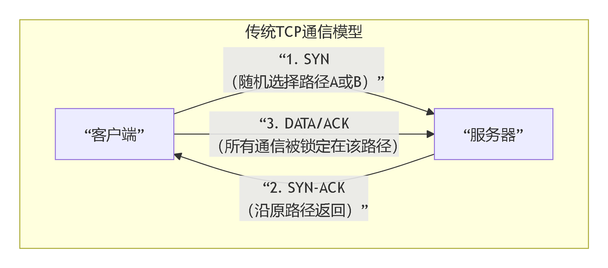
情况一：TCP连接不幸被绑定到【宽带A】
上行RTT（请求）： 9ms
下行RTT（响应）： 14ms
一个完整请求-响应的RTT： 9ms + 14ms = 23ms
情况二：TCP连接幸运地被绑定到【宽带B】
上行RTT（请求）： 12ms
下行RTT（响应）： 10ms
一个完整请求-响应的RTT： 12ms + 10ms = 22ms
传统TCP模型的结论：
性能靠运气：你的应用性能取决于连接建立时被分配到了哪条路径。在这个例子中，RTT在 22ms 和 23ms 之间波动。
无法利用最佳组合：传统模型无法实现“用A的9ms上行发送请求，用B的10ms下行接收响应”这个最优组合。

二、KLALB-OWD的工作方式（路径解耦模型）
KLALB-OWD协议彻底打破了这种绑定关系。它基于单向延迟，为每一个方向的数据包独立选择最优路径。
其通信模型实现了上行与下行路径的智能解耦，如下图所示：
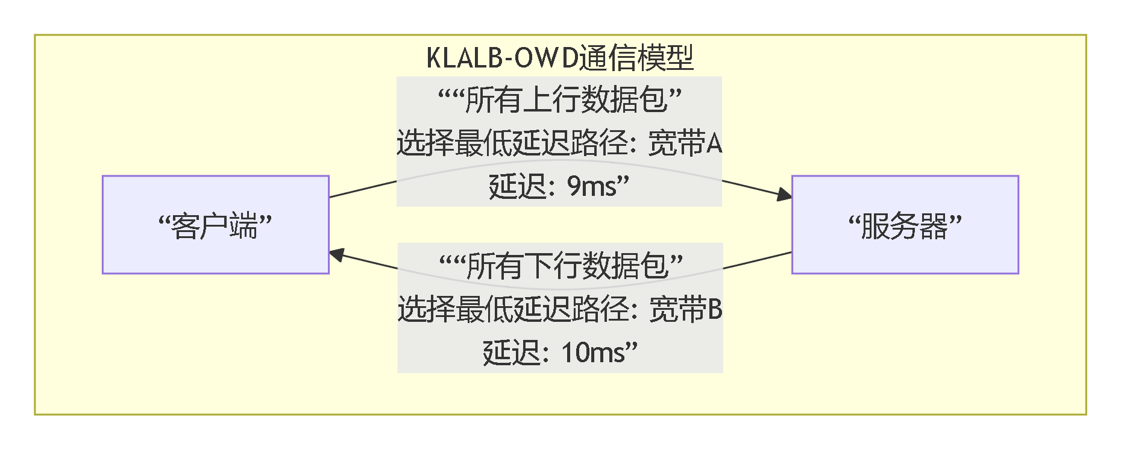
KLALB-OWD的优化过程：
路径感知：KLALB持续测量并知道所有路径的实时单向延迟。

上行路径选择：对于从客户端发往服务器的所有上行数据包（如TCP SYN、请求），KLALB选择延迟最低的路径，即 宽带A (9ms)。
下行路径选择：对于从服务器发往客户端的所有下行数据包（如TCP SYN-ACK、响应），KLALB通过协议引导或封装，使其通过延迟最低的路径，即 宽带B (10ms)。
KLALB-OWD模型的结论：
一个完整请求-响应的RTT： 最佳上行延迟 + 最佳下行延迟 = 9ms + 10ms = 19ms

三、对比总结
指标 | 传统TCP绑定模型 | KLALB-OWD解耦模型
路由原则 | 连接绑定，路径靠运气 | 方向解耦，路径靠智能选择
最佳案例RTT | 22ms | 19ms
最差案例RTT | 23ms | 19ms
性能表现 | 不确定，上下波动 | 确定性的最优、稳定
网络利用率 | 一条链路拥塞，另一条可能闲置 | 同时利用所有链路的最佳特性
核心价值凸显：
在这个例子中，KLALB-OWD通过将TCP连接的上行和下行路径进行智能解耦，实现了路径分集增益。它成功地将端到端RTT从传统模型的 22~23ms，稳定地降低到了19ms，提升了超过15%的性能。
这不仅仅是几个毫秒的差异，而是从 “尽力而为” 到 “使命必达” 的网络服务理念的跨越。对于高频交易、竞技游戏、实时协作等对延迟“零容忍”的应用而言，这种确定性的低延迟是至关重要的。
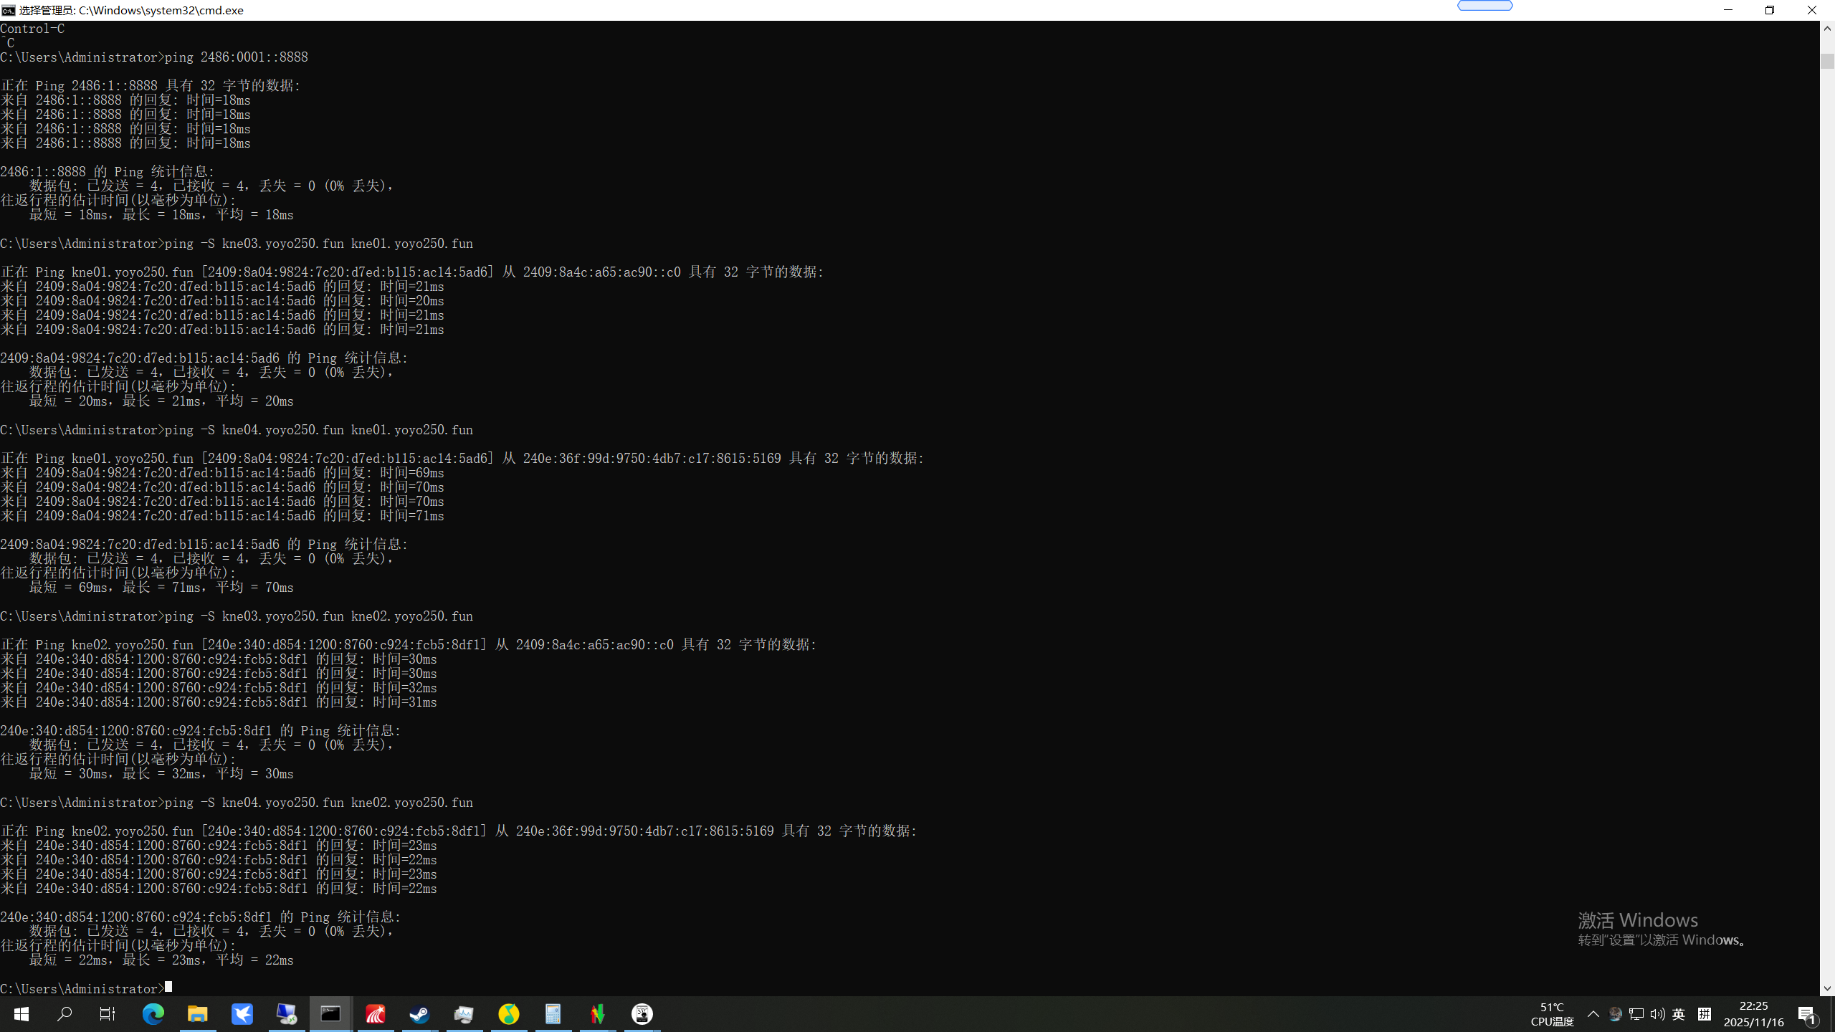

4、KLALB承诺质量网络：长途互联网的游戏规则改变者

传统端到端重传的瓶颈
要理解KLALB的优势，首先要看清当前互联网（基于TCP）在长途传输中的根本问题：
高延迟放大效应：
在长途链路中，端到端的往返延迟非常高（例如，中美之间RTT可达200-300ms）。
当发生丢包时，发送端需要至少一个RTT的时间才能发现丢包，再经过至少一个RTT才能收到重传确认。一次重传就要浪费 2 * RTT 的时间。
对于实时性要求高的长连接（如视频会议、远程桌面），这种延迟是致命的。
队头阻塞与吞吐量暴跌：
TCP要保证数据顺序。如果包#5丢失，即使包#6, #7, #8已经正确到达接收端，它们也无法被上层应用使用，必须等在缓冲区里，直到#5重传成功。
这导致整个连接的吞吐量急剧下降，造成周期性的“卡顿”。
“长肥管道”效率低下：
在高带宽、高延迟的链路上，TCP需要极大的缓冲区才能跑满带宽。丢包事件会触发拥塞控制窗口急剧缩小，需要很长时间才能恢复，无法有效利用昂贵的国际带宽。

长途网络的“隐形杀手”：丢包率累积效应
在长途互联网传输中，数据包需要穿越多个运营商网络和众多网络节点。根据实际测量，一个典型的国际网络连接可能轻松超过20跳。传统端到端重传模型（如TCP）不仅面临高延迟问题，更有一个常被忽略的严重问题：丢包率的逐跳累积。
问题的本质（基于20跳的实测场景）：
每跳丢包率的乘积效应：假设一个数据包需要经过20个网络节点才能到达目的地，即便每个节点（或链路）的丢包率是微不足道的 0.1%。
在传统网络中，一个包必须成功地通过每一跳。因此，端到端的成功送达概率是每一跳成功率的乘积：
(1 - 0.001) ^ 20 ≈ 0.980
这意味着，端到端的有效丢包率高达 1 - 0.980 = 2.0%。
带来的毁灭性后果：
网络失去可靠性和稳定性：看似健康的单一链路（丢包率仅0.1%），组合起来却形成了一个丢包率高达2%的、质量低下的路径。这对于任何实时业务都是灾难性的。
TCP吞吐量崩塌：根据Mathis模型，TCP的吞吐量与丢包率的平方根成反比。2%的丢包率会使TCP吞吐量下降至理想速度的七分之一甚至更低，导致昂贵的国际带宽被严重浪费。

用户体验的不可预测性：由于路径动态变化，累积丢包率也随之波动，造成用户体验时好时坏，难以管理和优化。

KLALB的解决方案：网络内重传
KLALB的承诺质量网络颠覆了传统模式。其核心架构如下图所示，清晰地展示了数据路径与重传路径的根本区别：
工作原理：
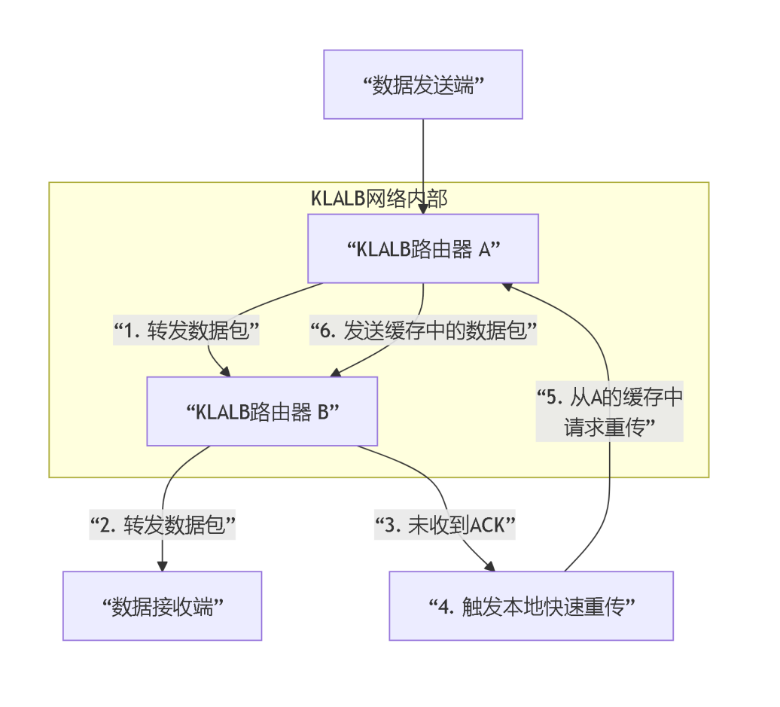
路由器重传缓存：KLALB网络中的每个路由器（或节点）在转发数据包时，会在本地缓存一个副本，直到收到下游节点“已成功转发”的确认信号。
快速本地确认与重传：
当下游节点（如图中的路由器B）成功将数据包发送到再下一跳或最终目的地后，会向上游节点（路由器A）发送一个确认信号。
如果路由器A在超时时间内未收到对某个数据包的确认，它会立即自行从缓存中取出该数据包副本，重新发送给下游节点。
链路级可靠性：这意味着，可靠性是在每一段跳与跳之间实现的，而不是在漫长的端到端路径上实现。

在长途互联网中的核心优势
这种“网络内重传”机制，在长途场景下带来了压倒性的优势：
延迟与卡顿的数量级降低
优势：重传延迟从 2 * RTT_end-to-end（例如 2 * 250ms = 500ms）降低到 2 * RTT_hop-to-hop（例如 2 * 10ms = 20ms）。
影响：对于用户体验而言，这意味着视频会议中几乎察觉不到的重传卡顿，远程桌面操作实现真正的“丝滑”流畅。从秒级的卡顿变为毫秒级的抖动。
打破丢包率累积效应：
在KLALB网络中，一个数据包最终成功到达目的地的概率，不再取决于所有20跳都成功的乘积，而是取决于KLALB在任何单一跳上重传成功的概率，这个概率远高于前者。
由于单跳的重传延迟极低（毫秒级），KLALB可以进行多次快速重传来确保单跳的可靠性，从而使得每一条虚拟链路的丢包率都趋近于0。最终，端到端的有效丢包率不再累积，而是被压制在极低的水平。
吞吐量稳定性的质的飞跃
优势：消除了TCP队头阻塞。一个链路上的单次丢包，只会影响该链路，并在本地迅速解决，不会阻塞整条连接上后续已到达的数据。
影响：文件传输、数据同步等应用可以获得持续稳定的高吞吐量，不会因偶尔的丢包而出现速率周期性“断崖式下跌”，从而大幅提升带宽利用效率。
真正实现承诺的服务质量
优势：由于网络自身能够主动修复丢包，而不是被动依赖终端调整，使得KLALB网络可以提供可预测、可测量的服务质量。
影响：这允许KLALB向关键业务提供SLA承诺，例如“保证99.9%的时段内，延迟低于50ms，丢包率低于0.01%”。这是传统“尽力而为”的互联网永远无法做到的。
对上层应用的透明性与兼容性
优势：这种可靠性是在网络层实现的，对传输层（如TCP、QUIC）和应用层完全透明。
影响：无需修改任何现有的应用程序，就能立竿见境地提升它们在长途网络上的性能。应用开发者无需关心底层的网络复杂性。

总结：
传统的长途互联网像一个普通的邮政系统：一封信件丢失后，需要寄件人（发送端）很久之后才发现，再重新寄送一遍，整个流程缓慢且不可控。
而KLALB的承诺质量网络，则像一个拥有智能中继站的顶级物流网络：每个中转站都确保包裹成功送达下一个站点。如果到下一站的运输失败，中转站会立即用自己的备用车辆重新发货，而无需通知千里之外的始发仓。这保证了包裹以最快、最可靠的方式送达目的地。

5、有界时延的数学证明
KLALB 3.5+ 的有界时延特性可以通过严格的数学证明来确立。以下是基于系统最坏情况分析的完整证明：

定理（KLALB有界时延定理）
在KLALB控制策略下，对于任何遵守 Inflight ≤ 1.2 × BDP 和 瞬时速率 ≤ 1.2B 规则的数据流，其端到端单向延迟满足：
OWD≤1.2×DOWD≤1.2×D
其中 DD 是物理传播延迟。

证明
步骤1：建立符号系统
令 BB 为链路带宽（bits/sec）
令 DD 为传播延迟（sec）
令 BDP=B×DBDP=B×D 为带宽延迟积（bits）
令 I(t)I(t) 为时刻 tt 的在途数据量（bits）
步骤2：控制约束条件
根据KLALB设计：
速率约束：R(t)≤1.2BR(t)≤1.2B，对于所有 tt
Inflight约束：I(t)≤1.2×BDPI(t)≤1.2×BDP，对于所有 tt
步骤3：最坏情况场景
考虑最不利情形：发送端从 t=0t=0 开始以最大速率 Rmax=1.2BRmax​=1.2B 发送数据。
在时间区间 [0,D][0,D] 内，数据以速率 1.2B1.2B 进入网络，但由于传播延迟，接收端在 t=Dt=D 时才收到第一个比特。
因此在 t=Dt=D 时，网络中在途数据量达到最大值：
Imax=∫0D1.2B dt=1.2B×D=1.2×BDPImax​=∫0D​1.2Bdt=1.2B×D=1.2×BDP
步骤4：排队延迟分析
在 t=Dt=D 时：
理想情况下（无排队），网络中应有 BDPBDP 数据正在传输
实际多出的数据量即为排队数据：
Qmax=Imax−BDP=0.2×BDPQmax​=Imax​−BDP=0.2×BDP
这些排队数据需要被链路服务。链路服务速率为 BB，因此最大排队延迟为：
Δqueuemax=QmaxB=0.2×BDPB=0.2DΔqueuemax​=BQmax​​=B0.2×BDP​=0.2D
步骤5：端到端延迟上界
端到端单向延迟由两部分组成：
传播延迟：DD
排队延迟：≤0.2D≤0.2D
因此总延迟上界为：
OWDmax=D+0.2D=1.2DOWDmax=D+0.2D=1.2D
步骤6：延迟抖动上界
最小延迟（无排队时）：OWDmin=DOWDmin=D
最大延迟：OWDmax=1.2DOWDmax=1.2D
因此延迟抖动上界为：
Jittermax=OWDmax−OWDmin=0.2DJittermax=OWDmax−OWDmin=0.2D
步骤7：证明完成
由于上述推导基于KLALB的最坏情况操作，且所有参数均为物理可测量，因此对于任何遵守KLALB控制策略的数据流，上述延迟上界成立。

推论
该定理表明KLALB系统提供了：
确定性的延迟上界：1.2×1.2× 传播延迟
确定性的抖动上界：0.2×0.2× 传播延迟
零拥塞丢包保证：通过Inflight限制确保缓冲区永不溢出
这一定量证明使KLALB 3.5+ 满足DetNet标准中对确定性网络的核心要求，为其在工业控制、金融交易、远程操作等对时延有严格要求的场景中提供了理论基础。
KLALB与DetNet标准的一致性
根据IETF DetNet标准，确定性网络需提供以下保证：
DetNet要求 | KLALB 3.5+ 的保证 | 数学证明
有界延迟 | OWD≤1.2DOWD≤1.2D | 有界时延定理
有界抖动 | Jitter≤0.2DJitter≤0.2D | 定理推论
零拥塞丢包 | InflightInflight 限制防止缓冲区溢出 | 由 ImaxImax​ 硬保证
可靠性 | 基于测量的错误修复 | KLALB OAM系统

与传统TCP的对比
传统TCP：延迟无上界，可能达到数百毫秒甚至秒级
KLALB：延迟严格有界，不超过 1.2D1.2D，且抖动不超过 0.2D0.2D

结论
KLALB从3.5版本起，通过实施 Inflight ≤ 1.2 × BDP 的硬限制，在单跳网络上提供了数学上可证明的确定性延迟上界（1.2×OWD1.2×OWD）和延迟抖动上界（0.2×OWD0.2×OWD），这完全符合DetNet对"有界延迟"和"有界抖动"的核心要求。
这一证明展示了KLALB如何从"尽力而为"的互联网中，通过软件智能创造出确定性的虚拟链路，这正是下一代工业互联网和实时系统所需的关键能力。KLALB的成功实践表明，确定性网络特性可以通过终端主机的智能控制实现，无需全面更换网络基础设施，为未来网络演进提供了切实可行的路径。

6、KLALB双控制负载均衡算法：包级调度下的延迟与公平性权衡

算法概述
KLALB的负载均衡算法是一个精密的双回路控制系统，通过 “令牌桶” 与 “滑动窗口” 两个独立的维度，对每一个数据包的转发路径进行独立决策。该算法的核心目标是：在始终坚持“最低延迟优先”的基本原则下，以包为粒度智能地预防单一链路的瞬时过载，并在不牺牲延迟的前提下，实现多链路带宽的极致利用。
算法核心理念：让每一个数据包都自主选择最快的路，但当最快的路“忙不过来”时，立即为这个包开辟第二条“几乎一样快”的车道。

设计哲学：包级粒度的优势
与传统的基于流或会话的负载均衡不同，KLALB的包级调度提供了无与伦比的灵活性和精细度：
极致敏捷性：每个数据包都是独立的调度单元，系统可以针对网络状态的瞬时变化做出最快反应，实现真正的微秒级负载均衡。
固有的容错能力：由于数据流被分散到多条路径上，单条路径的故障只会影响正在该路径上传输的少数数据包，这些包会被迅速重路由，从而实现了连接级别的快速自愈。

核心技术原理：包级双控制模型
KLALB为每一个待发送的数据包独立地执行以下双路径评估流程：
令牌桶控制 —— 管理链路瞬时爆发速率
机制：KLALB为每一条物理链路维护一个令牌桶，以其承诺的理想速率填充。每个数据包在通过某链路前，必须消耗该链路令牌桶中的相应令牌。
包级触发：当调度器为当前数据包选择最低延迟路径时，若发现该路径的令牌桶已空，则立即拒绝该包使用此路径，并将该包重新调度到令牌充足且延迟次优的路径上。这有效防止了微观突发流量在单一链路队列中堆积。
滑动窗口控制 —— 管理链路中的在途数据量
机制：KLALB为每一条链路维护一个滑动窗口，实时追踪该链路上已发送但未被确认的数据包总量。
包级触发：当调度器发现当前数据包欲使用的首选路径其 Inflight 数据量已接近或达到链路的容量上限时，判定该路径处于“满载”状态。此时，该数据包会被立即调度到 Inflight 更少的备用路径上，从而避免因排队导致的延迟增加和丢包风险。

算法优势
预防性的包级调度：在数据包级别进行预防性分流，而非在流级别进行反应性调整，从根源上避免了任何一条链路的过载，保持了全局最低延迟。
最大化带宽聚合：包级粒度使得调度器能够以最高的效率“填满”所有链路的瞬时可用带宽，实现近乎理想的总吞吐量。
与接收端重排序无缝协作：此算法天然地与KLALB接收端的重排序缓冲区协同工作。接收端负责将乱序的包重新组装为有序流，对上层应用完全透明，从而解放了数据平面，使其可以毫无顾忌地追求最优路径。

总结：
KLALB的令牌桶+滑动窗口双控制负载均衡算法，通过将决策粒度细化到每一个数据包，实现了网络负载均衡从“粗放管理”到“精细运营”的跨越。它像一个不知疲倦的智能分拣机器人，对经过的每一个数据包进行瞬时判断，为其指引当下最快、最通畅的路径。这种极致精细的控制能力，是KLALB能够将多条不可靠的互联网链路，融合成一条高性能、高可靠的“虚拟主动脉”的核心所在。

7、KLALB FRR技术：基于SRv6的实时路径修复与无缝切换

技术概述
KLALB的快速重路由技术是一种基于SRv6的、在数据平面实现的实时故障恢复机制。当数据包在传输过程中遇到其预设路径上的节点故障或链路中断时，当前正在处理该数据包的路由器能够立即介入，根据实时网络拓扑动态重算并更新数据包的转发路径，确保数据包无需丢弃而是继续向目的地前进，实现毫秒级的业务无损切换。
技术核心理念：让网络中的每一个节点都成为智能的“急救员”，能对途经的“伤员”（受损数据包）进行就地抢救，而非简单地送回起点。

传统FRR的局限与KLALB-SRv6 FRR的创新
传统FRR技术（如IP FRR、MPLS FRR）通常需要预先计算和预先配置备份路径。这存在明显不足：
静态与僵化：备份路径是事先设定的，无法适应动态变化的网络拓扑和实时负载。
资源浪费：需要为每条主路径永久性地预留备份资源，无论其是否被使用。
覆盖范围有限：通常只能保护特定类型的故障（如链路故障），对节点故障或多点故障的保护能力复杂。
KLALB的SRv6 FRR技术彻底颠覆了这一模式，实现了动态、实时、按需的路径修复：
动态实时计算：无需预先配置备份路径。当故障发生时，路由器利用其拥有的实时全网拓扑图，立即为受阻的数据包计算出一条新的、可达目的地的有效路径。
按需资源分配：备份路径仅在故障发生时动态建立，不存在长期的资源预留，极大提高了网络资源利用率。
全面保护：能够应对任何类型的链路或节点故障，只要网络中仍存在物理连通性。
核心技术原理：
故障检测：
路由器在尝试将数据包转发给SRv6 Segment List中指定的下一跳时，通过底层链路协议（如TCP隧道）或接口状态，立即感知到该下一跳已中断。
实时拓扑查询与路径计算：
路由器不会丢弃该数据包，而是立即触发FRR逻辑。它查询其本地维护的、通过KLALB控制平面协议实时同步的全网拓扑数据库。
基于最新的拓扑信息，路由器动态地为这个数据包的目的地计算出一条新的、可用的路径。这条路径旨在绕过故障点，最终到达原定目的地。
SRv6 Segment List的动态重写：
这是该技术的精髓。路由器获取到新的路径后，将其编码为一个新的SRv6 Segment List。
随后，路由器替换掉原始数据包中旧的、已失效的Segment List，将这个新的路径信息填入数据包头部。
无缝继续转发：
这个被“修复”了的数据包，现在携带着全新的、有效的转发指令，被路由器从本地接口发出，沿着新计算的路径继续其旅程，最终抵达目的地。

技术优势
极致快速的恢复：
恢复动作在毫秒级内完成，因为决策和转发都在本地数据平面完成，无需等待控制平面收敛或与控制器交互，对上层业务完全透明。
极高的资源利用率：

摒弃了传统的永久性备份路径预留，实现了“按需修复”，备份带宽在所有流量间共享，大幅提升资源利用率。
前所未有的灵活性：
能够应对网络中任意位置的突发故障，并提供最优或次优的绕行路径，系统的韧性极强。
与KLALB生态无缝集成：
该技术与KLALB-OWD延迟感知路由、负载均衡算法等协同工作。在重路由时，不仅可以考虑连通性，还可以基于实时延迟信息选择质量最优的备用路径。

总结
KLALB基于SRv6的快速重路由技术，将网络的故障恢复能力从“静态预设”时代推进到了“动态实时”时代。它赋予了网络中每一个节点临机决断的能力，使得每一个数据包在遭遇困境时都能获得“就地重生”的机会。这项技术是KLALB实现其“承诺质量网络”愿景的基石之一，确保了即使在部分网络发生故障的不利情况下，整个系统依然能够维持高可靠、高性能的数据传输服务，真正实现了“永不中断”的智能网络。

8、KLALB全域ECN技术：基于物理极限的前向拥塞预防系统

一、核心理念：从“事后惩罚”到“事前禁令”
传统ECN（显式拥塞通知）是一种反应式机制。它等待路由器队列长度超过阈值，然后对进入队列的数据包进行标记，告知发送端“这里已经堵了”。这如同在交通拥堵发生后，才给排队的车辆贴上罚单，无法阻止拥堵的发生。
KLALB的ECN技术是一种 “预防式” 机制。它不关心队列长度，只关注一个最根本的物理学问题：“当前试图进入链路的瞬时数据量，是否超过了链路的物理传输极限？” 如果是，则立即对该数据包标记ECN，发出“你禁止进入，因为你会引发拥堵”的信号。这是在车辆刚准备超速驶入一条已满的公路时，就立即拦截并开出罚单。

二、技术原理：双裁决器与零容忍策略
KLALB在数据包被调度至输出队列之前，设置了两个并行的、基于物理资源的“裁决器”。其协同工作机制如下所示：
1. 裁决器一：基于链路 Inflight 的容量守卫
机制：KLALB为每一条物理链路动态维护一个 Inflight 计数器，实时追踪已在链路上但未被确认的数据总量。这个计数器的上限与该链路的带宽延迟积（BDP） 紧密相关。
裁决逻辑：当一个新的数据包到达时，检查 当前Inflight + 本包大小 > 容量上限？
如果为“是”，意味着即使这个包现在发出去，也只会堆积在沿途某个路由器的缓冲区里，而无法被即时传输。它将成为排队延迟的制造者。因此，立即标记ECN。
2. 裁决器二：基于令牌桶的速率守卫
机制：令牌桶以链路的物理端口速率进行填充。
裁决逻辑：当一个新的数据包到达时，检查令牌桶是否为空？
如果为“空”，意味着在此时此刻，该链路的物理传输能力已被完全耗尽。这个数据包如果被发送，将毫无疑问地在出口队列中等待。因此，立即标记ECN。

三、全域部署与“罚单”效应
当这套系统在KLALB网络的所有节点上全域部署时，它创造了一个“天网恢恢，疏而不漏”的拥塞抑制环境：
“罚单”的生成：任何一个数据包，只要在任何一个KLALB节点上触发了上述任一裁决条件，它就会被当场贴上ECN CE标记。这个标记就是一个 “罚单” ，证明它试图进行一次破坏网络稳定性的传输行为。
“罚单”的传递与执行：
接收端收到带ECN标记的数据包后，通过ACK包将“罚单”信息反馈给发送端。
发送端收到ECN反馈后，无需判断拥塞程度，因为这个标记本身代表的不是程度，而是 “违规事实” 。发送端会执行预定义的、严格的惩罚性降速（如窗口乘性减小）。
系统性效果：
微突发的克星：任何试图超出物理极限的瞬时突发，都会在第一时间被扼杀在摇篮里。
“匀速直线”的保障：由于所有不守规矩的流量都被提前压制，网络的总负载被严格控制在物理容量之下，从而彻底消除了导致队列堆积和延迟抖动的根源。这就是您在任务管理器上看到的、丝滑的匀速直线网络速率图的根本保障。
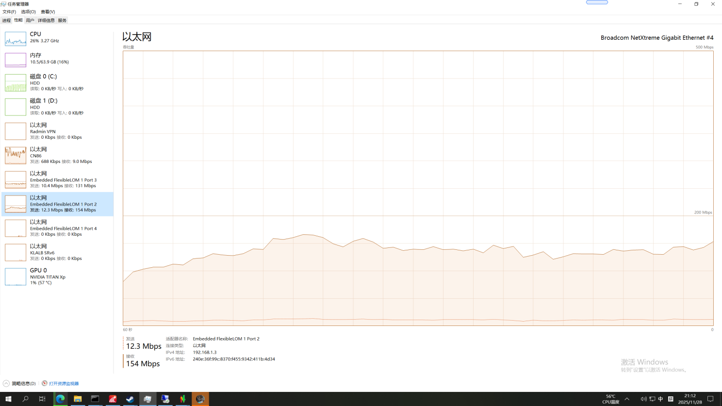

四、与传统ECN的对比
特性 | 传统队列式ECN | KLALB物理极限ECN
触发时机 | 拥塞已发生（队列堆积后） | 拥塞将发生（数据溢出前）
决策依据 | 队列深度 | 链路物理状态（Inflight容量 & 令牌桶状态）
本质 | 反应式、补救措施 | 预防式、准入控制
效果 | 减少丢包，但无法避免高延迟 | 从根本上避免拥塞，实现低延迟与零丢包
行为类比 | 拥堵后罚款 | 在入口匝道进行流量限制

五、总结
KLALB的全域ECN部署，不是对传统拥塞控制算法的优化，而是一次范式革命。它标志着网络管理的焦点从 “管理后果” 转向了 “控制行为”。
通过将ECN的触发条件从软性的、后验的队列长度，转变为硬性的、先验的物理资源可用性，KLALB成功地将网络从一個被动承受流量的“受害者”，转变为一个主动塑造流量行为的“执法者”。这套机制与KLALB OAM、智能路由、SRv6等技术深度融合，共同构建了一个稳定、可预测、高性能的下一代互联网数据平面，为其“承诺质量网络”的愿景提供了最坚实的基石。

9、KLALB自研拥塞算法：基于ECN惩罚与OAM授权的过阻尼控制

一、算法哲学：秩序、测量与信号解耦
KLALB的自研拥塞控制算法代表了从传统被动反应、盲目探测范式到主动治理、精确授权范式的根本性转变。它不是一个对现有TCP算法的修补，而是一个从零构建的全新系统，其核心建立在三大支柱之上：
ECN作为“唯一的拥塞信号”：对任何违反物理规则的流量行为进行零容忍打击。
OAM带宽报告作为“唯一的授权信号”：为守规矩的流量提供明确的提速许可。
信号解耦：将“拥塞”与“传输错误”彻底分离。丢包和延迟波动被视为信道固有的、需要被迅速修正的传输错误，而非拥塞指标。
通过将这两种信号与过阻尼的系统响应特性相结合，KLALB实现了网络流量从“野蛮生长”到“文明自律”的跨越。

二、核心工作机制：惩罚、授权与错误修复的三循环
该算法在发送端维持三个独立的控制循环，其协同工作流程：
1. OAM授权循环：过阻尼的提速引擎
初始状态：算法以极低的、安全的速率（如64KB/s）开始，确保不会对网络造成任何冲击。
测量与授权：接收端的OAM模块持续测量实际到达速率。当它确认数据被稳定、无拥塞地接收后，会向发送端发送一份“授权报告”，内容本质是：“我目前能完美处理X KB/s的流量，你可以在此基础上适当增加。”
过阻尼提速：发送端收到授权后，不会像传统TCP那样翻倍增长，而是仅将窗口提升至报告值的1.2倍。这个精心选择的因子确保了提速过程是单调、平滑、无超调的——这正是“过阻尼”特性的体现：系统稳健地逼近极限，而不会产生振荡。
2. ECN惩罚循环：严格的违规制裁
与此同时，网络中的每一个KLALB节点都在执行我们之前介绍的基于物理资源的ECN标记。
一旦某个数据包因为Inflight超限或令牌桶为空而被标记ECN，这个“罚单”会通过接收端迅速返回给发送端。
发送端对此的响应是立即的、确定性的降速。这相当于一个严厉的“刹车”信号，强制流量的扩张行为回归到网络物理容量允许的边界之内。
3. 错误修复循环：对信号干扰的免疫
这是KLALB算法的关键创新：算法明确将丢包和随机延迟波动视为与拥塞无关的物理层或链路层信号干扰（如无线误码、光衰、设备偶发故障）。
响应机制：当检测到此类事件时，算法会触发快速重传来修复数据错误，但绝不会因此启动拥塞控制流程（如降低发送窗口）。这保证了在质量不稳定的链路上（如Wi-Fi、移动网络），短暂的物理层错误不会导致吞吐量不必要的崩溃，从而极大地提升了连接的鲁棒性与效率。

三、全域协同：ECN、OAM与算法的精密共舞
KLALB拥塞算法的有效性，完全依赖于与网络全域ECN和OAM系统的深度融合与精密协同：
ECN定义了“法律”：全域部署的ECN机制，确立了以“物理资源过载”为唯一标准的拥塞判定法则。
OAM提供了“事实”：高精度的OAM测量系统，为算法提供了授权提速的客观依据，并排除了其他干扰信号的误导。
算法执行了“审判”：自研算法作为大脑，严格依据ECN提供的“法律”和OAM提供的“事实”进行审判，对违规行为施以惩罚，对合规行为给予奖励，并明智地忽略了无关的“噪声”。

四、过阻尼设计的系统级优势
“过阻尼”是此算法的灵魂，它带来了传统“欠阻尼”算法无法比拟的优势：
彻底消除锯齿波：由于加速温和（1.2倍因子）且减速及时（ECN即时惩罚），拥塞窗口的变化曲线是一条平滑向上的阶梯，而非剧烈的锯齿。这直接转化为任务管理器上看到的“匀速直线” 般的网络速率。
天生的稳定性与抗干扰性：过阻尼系统对噪声和瞬时抖动不敏感。同时，通过将丢包/延迟视为需修复的错误而非拥塞信号，算法具备了更强的抗物理层干扰能力，在各种网络环境下都能提供极其稳定的吞吐量。
高带宽利用率下的公平性：多个KLALB流在共享链路上会稳健地收敛到各自的公平份额点附近，而不会因为窗口的剧烈振荡而相互干扰，造成全局效率低下。

五、总结：迈向自我治理的智能网络
KLALB的自研拥塞算法，是KLALB实现“承诺质量网络”愿景的最终闭环。它完美地展示了如何通过精确的测量（OAM）、严格的规则（ECN）、稳健的控制逻辑（过阻尼） 以及对信号本质的清晰解耦，将一个原本混沌的系统，转变为一个能够自我预防、自我调节、自我优化并抵抗干扰的智能有机体。
这不仅是拥塞控制算法的进步，更是网络架构哲学的一次跃迁。KLALB通过这套算法，证明了在软件定义的未来，网络可以变得更智能、更稳定、更公平，从而为所有关键业务提供坚如磐石的数字化基础。

10、KLALB即插即用网络：基于IPv6的零配置网络协议系统

核心理念
KLALB构建的是一种 “设定即忘” 的智能网络。管理员只需为每个节点分配一个IPv6地址，此后所有节点间的路由发现、路径建立、负载均衡与故障恢复完全由系统自动完成，无需任何手动路由配置或复杂的协议部署。
这实现了从“网络运维”到“网络启用”的根本转变。

传统网络配置的复杂性
在传统IP网络（尤其是IPv4）中，构建一个可用的网络不仅需要分配IP地址，还需手动或在复杂协议支持下完成：
路由配置：在每个网关节点的静态路由，或部署并调优OSPF/BGP等动态路由协议。
策略配置：负载均衡策略、故障切换策略等。
避免环路：依赖协议的收敛特性，存在临时环路风险。
这个过程繁琐、容易出错，且需要深厚的专业知识。

KLALB的实现原理：自动化如何发生
KLALB的免配置网络，建立在两大核心技术支柱之上，其自动建立连接的过程：
1. 基于IPv6与广播的自动邻居发现
节点启动后，会利用IPv6的组播或链路本地地址优势，在本地链路发送UDP广播包，宣告自身的IPv6地址和身份。
网络中的其他KLALB节点收到广播后，会进行响应，并利用KLALB的私有协议相互交换信息。这个过程自动构建出一个实时的全网拓扑视图。
2. 基于SRv6的自动化、无环路路由建立
这是实现“免配置”的关键。KLALB-OWD等智能路由协议基于实时探测的延迟、丢包数据，自动计算出到达网络中任一IPv6地址的最优路径。
路径计算完成后，KLALB直接利用SRv6技术，将整条路径编码为Segment List并封装在数据包中。这种源路由机制，使得中间路由器无需维护庞大的路由表，只需按指令转发，从根源上避免了配置错误或协议收敛导致的环路问题。

核心优势
极致的部署效率
零路由配置：无需在任何设备上添加静态路由或运行动态路由协议。
即插即用：新节点加入网络，只需接通物理链路并设置IPv6地址，即可自动融入全网，立即具备与所有节点的通信能力。
天生的弹性与韧性
自愈网络：任何节点或链路故障都会被系统实时感知，并在毫秒级内自动触发流量重路由，恢复通信，无需人工干预。
自适应优化：网络不仅保证连通性，更通过KLALB-OWD协议和负载均衡算法，持续自动优化路径，始终提供高性能传输。
消除人为错误
由于手动配置环节被降至最低（仅分配IP），由配置错误导致的网络中断、安全漏洞等问题被大幅减少。
总结：
KLALB的免配置网络，并非简单地自动化了IP分配。它通过 “IPv6 + 自动发现 + SRv6源路由” 的技术三角，将路径计算、转发决策、故障恢复这些传统上需要复杂配置的核心功能，全部内化为网络的自主行为。这极大地降低了网络的使用和维护门槛，让用户能够专注于业务本身，而非底层基础设施的复杂性。

- 软件使用说明：
软件由java23开发，理论上支持任何能使用java23的操作系统和设备。由于虚拟网卡驱动程序无法使用java开发，目前虚拟网卡驱动程序仅能在Windows操作系统上挂载，因此其他操作系统目前仅能路由转发和使用TCP端口代理方式访问KLALB网络。考虑到用户的建议，Linux上的虚拟网卡驱动程序正在开发中，敬请期待。
- 首先下载，解压软件：
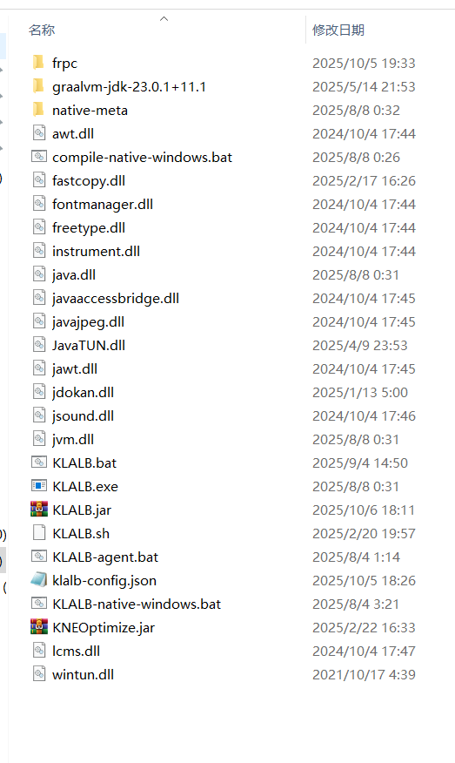
2、右键KLALB.bat,以管理员身份运行（否则无法挂载虚拟网卡到操作系统）；
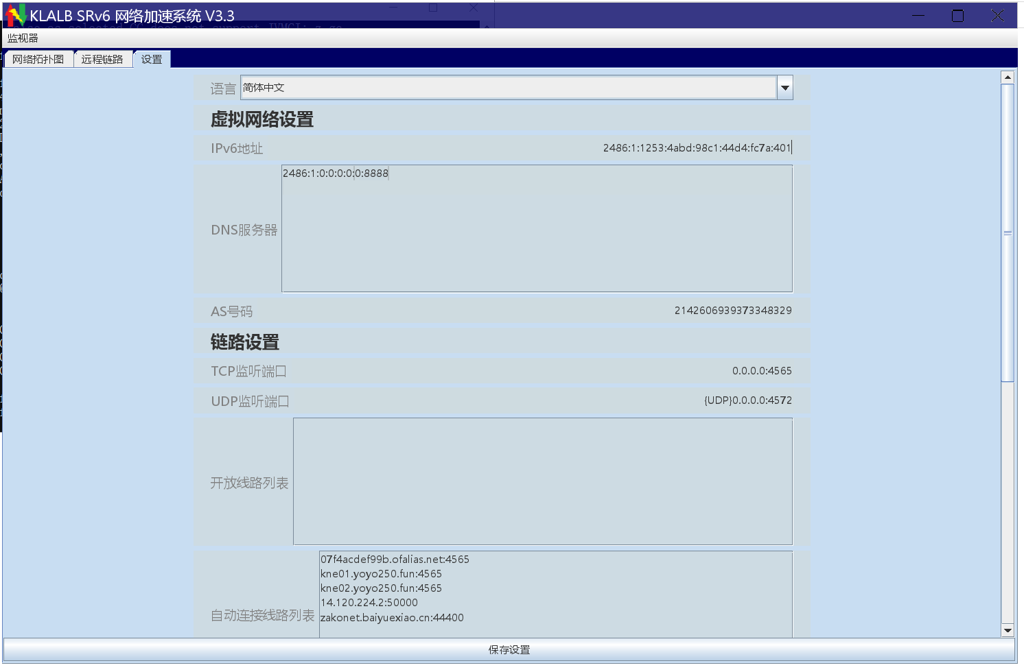
3、进入软件后，首先要进入设置，修改IPv6地址，必须以2486:0001/32开头，后面随意，但千万不要和网络中任何人重复！（否则会导致无法正常通信！）
最后关掉软件重新以管理员身份打开，查看”远程链路”一栏，若发现有在线的链路，说明你已经连接了KLALB的入口网关。打开cmd，执行ping 2486:1::8888可以检查网络与某指定节点/路由是否连通。
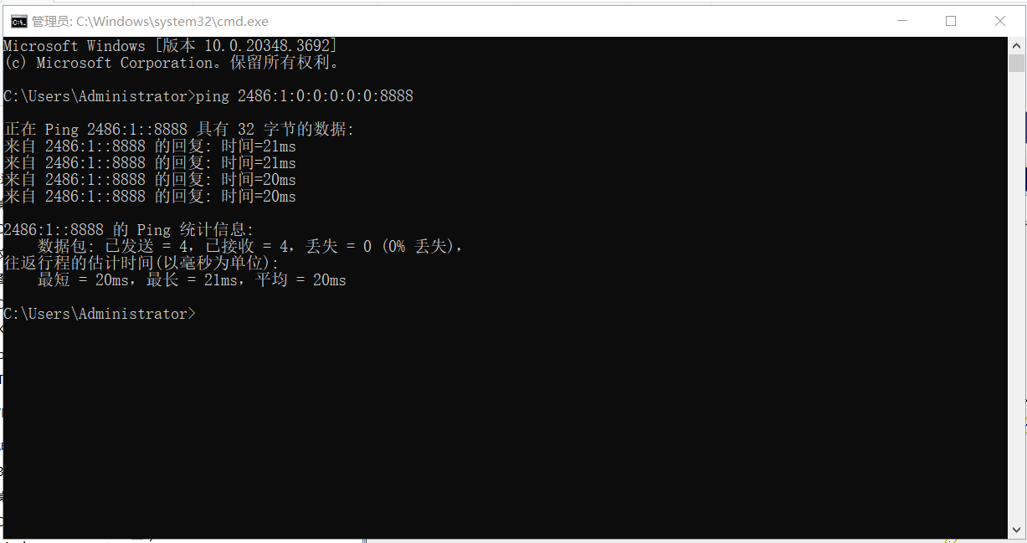
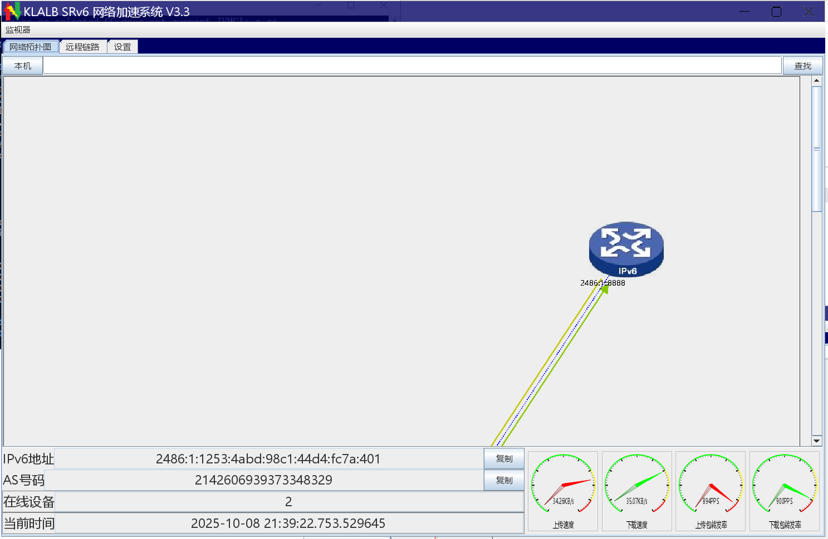
软件首页是网络拓扑图，可以查看全网的连接关系，网络变化会自动反映到拓扑图。延迟越大，节点之间的图上距离越远。点击本机可以定位到本设备在拓扑图中的位置。输入IPv6地址并点击查找可以定位指定节点。可以使用鼠标滚轮缩放，鼠标左键按住拖动查看。
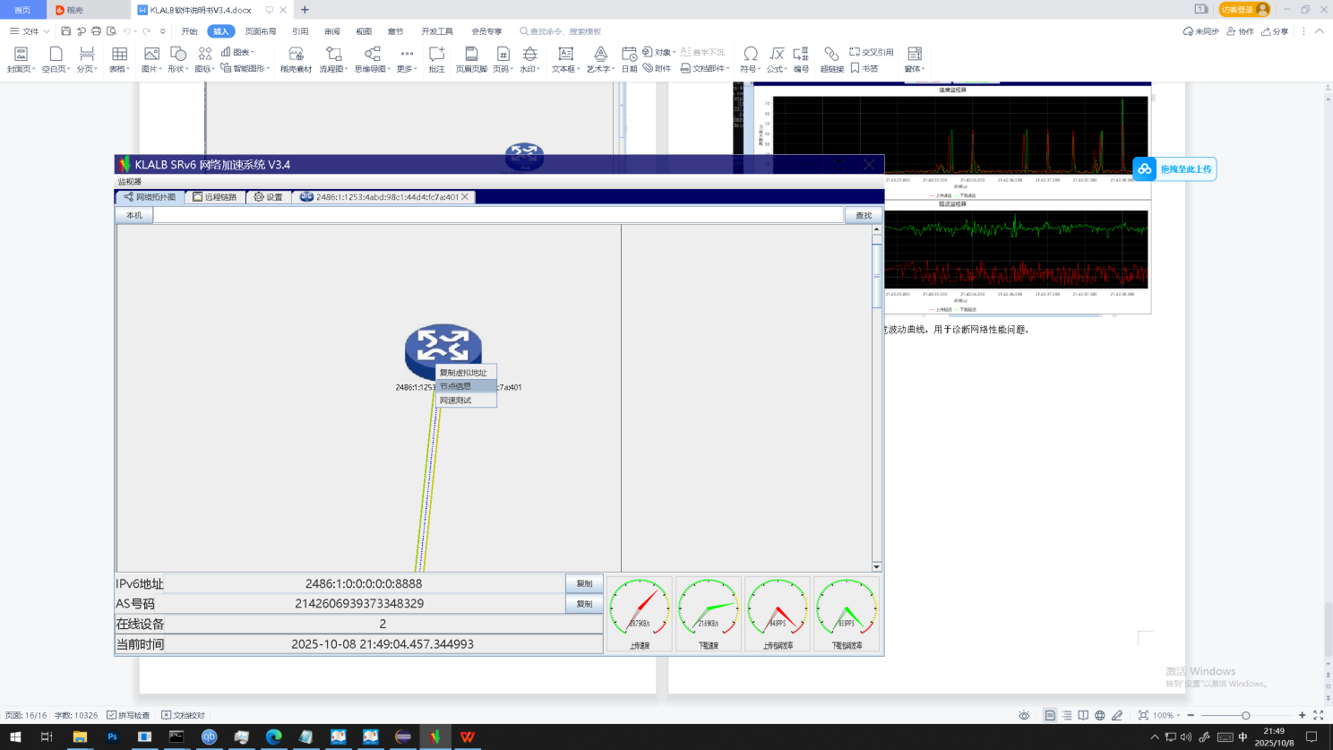
右键节点选择复制虚拟地址，可以将节点在KLALB网络内的地址复制到剪贴板，方便使用或者维护。选择节点信息，可以打开节点信息页面，选择节点的一些IP地址端口进行连接，尝试与其建立连接。

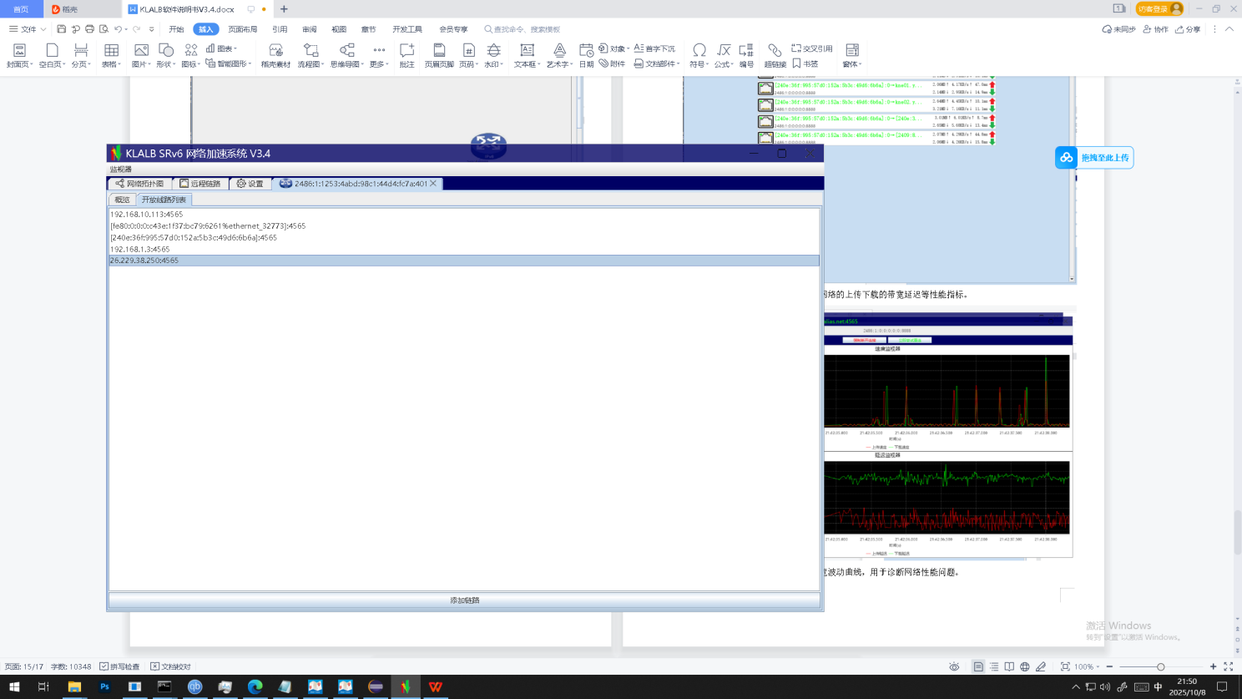
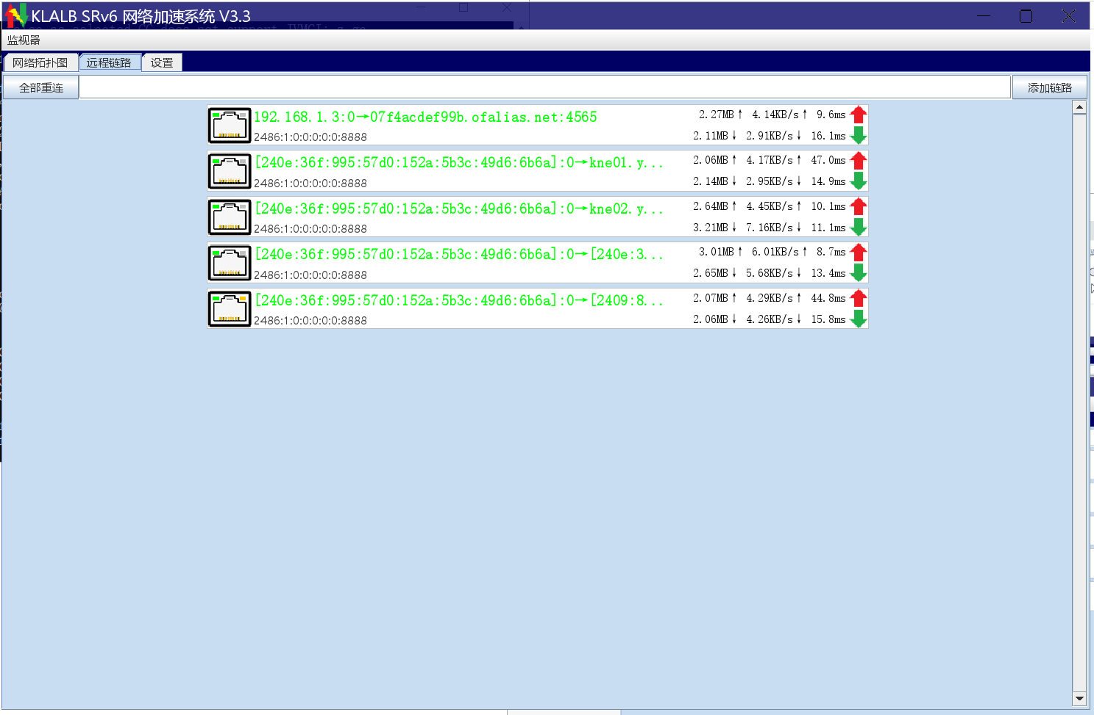
这是当前连接的网络链路，可以观察网络的上传下载的带宽延迟流量等性能指标。
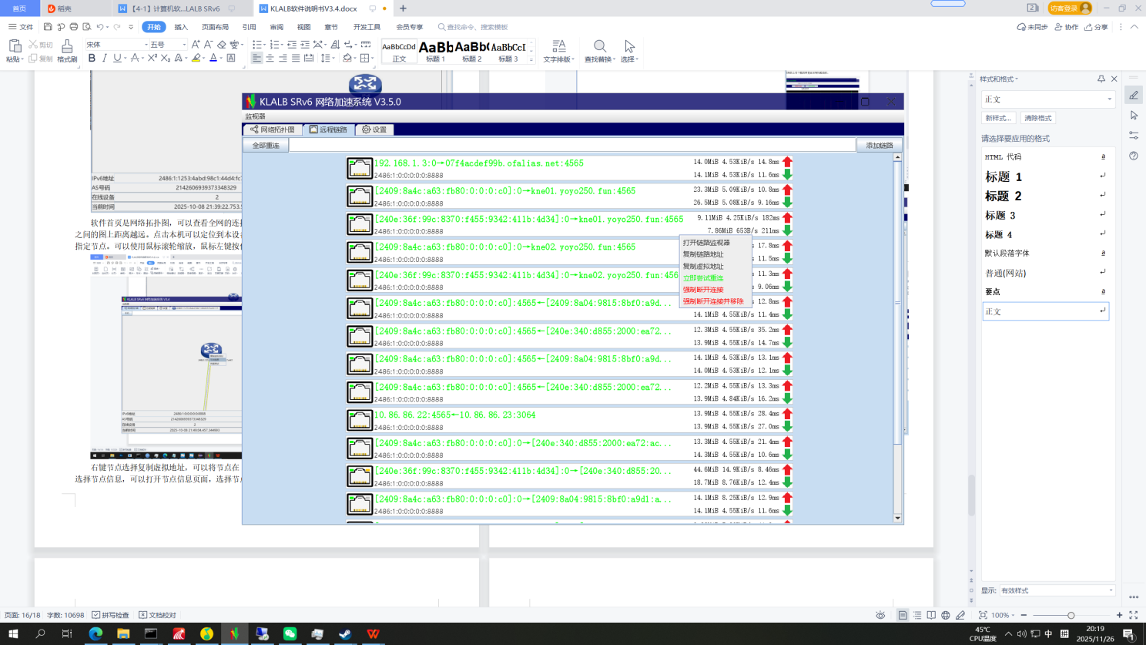
右键链路，可以强制切断链路，复制链路/隧道的KLALB虚拟地址和在公网上的对外地址等信息。
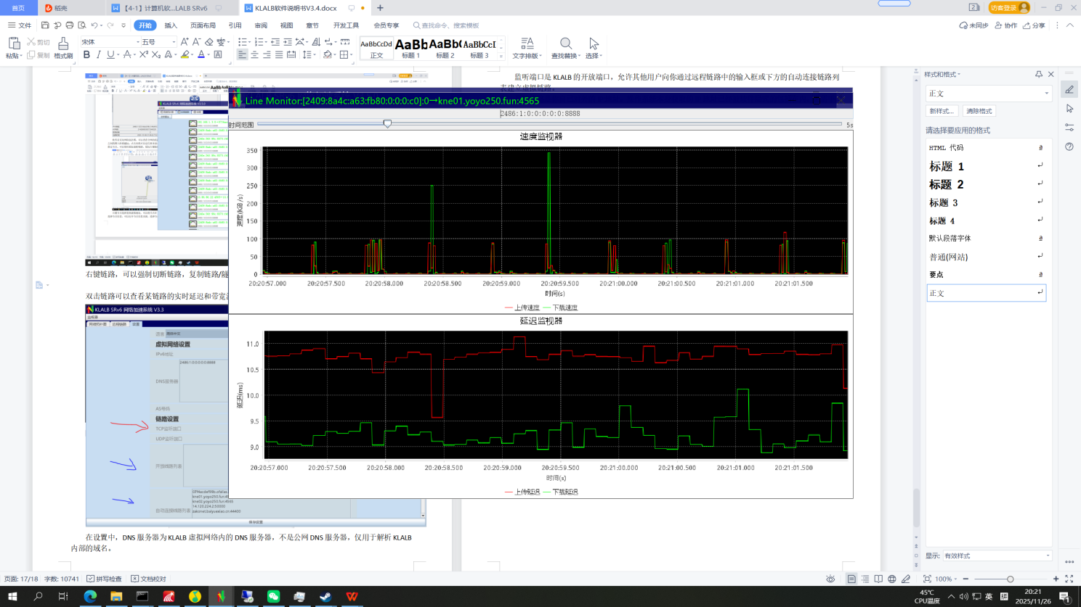
双击链路可以查看某链路的实时延迟和带宽波动曲线，用于诊断网络性能问题。鼠标拖动时间范围条可以改变图像的滚动速度，查看不同时间分辨率的网络性能变化图谱。
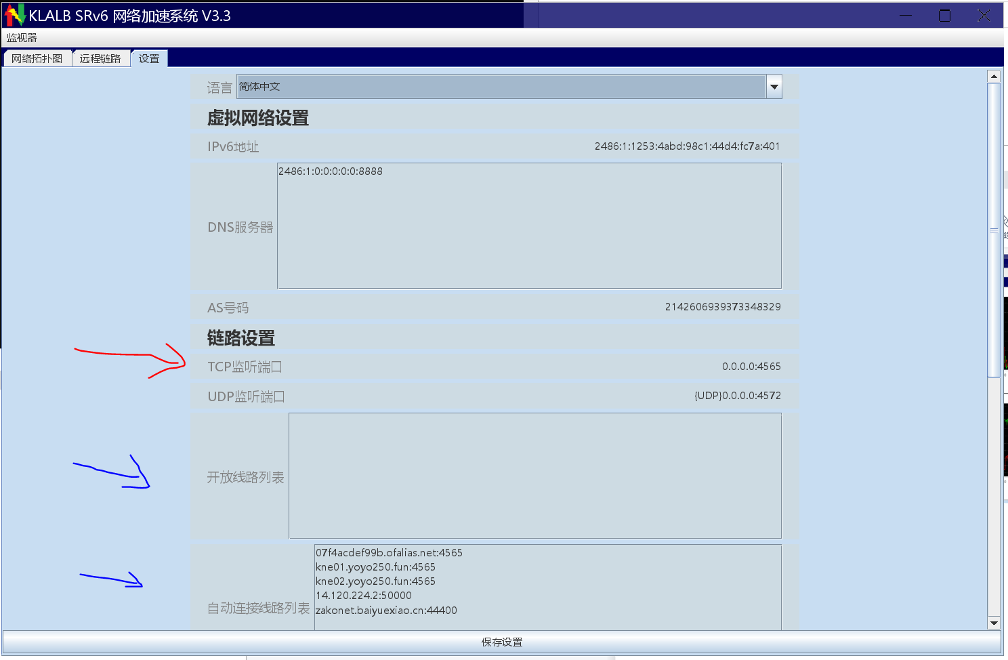
在设置中，DNS服务器为KLALB虚拟网络内的DNS服务器，不是公网DNS服务器，仅用于解析KLALB网络内部的虚拟域名。
监听端口是KLALB的开放端口，允许其他用户向你通过远程链路中的输入框或下方的自动连接链路列表建立虚拟链路。
开放线路是你自己对外的IP地址。操作系统本身获取的IP地址已经被软件隐式的包括在内，无需手动填写。部分使用NAT端口映射公网IP的用户，可以将DDNS域名:端口写在此处，其他用户在首页右键查看你的节点信息时，可以从你的节点获取你希望他连接你的入口地址和端口，因为操作系统无法获取到你的设备在真实公网的IPv4地址。
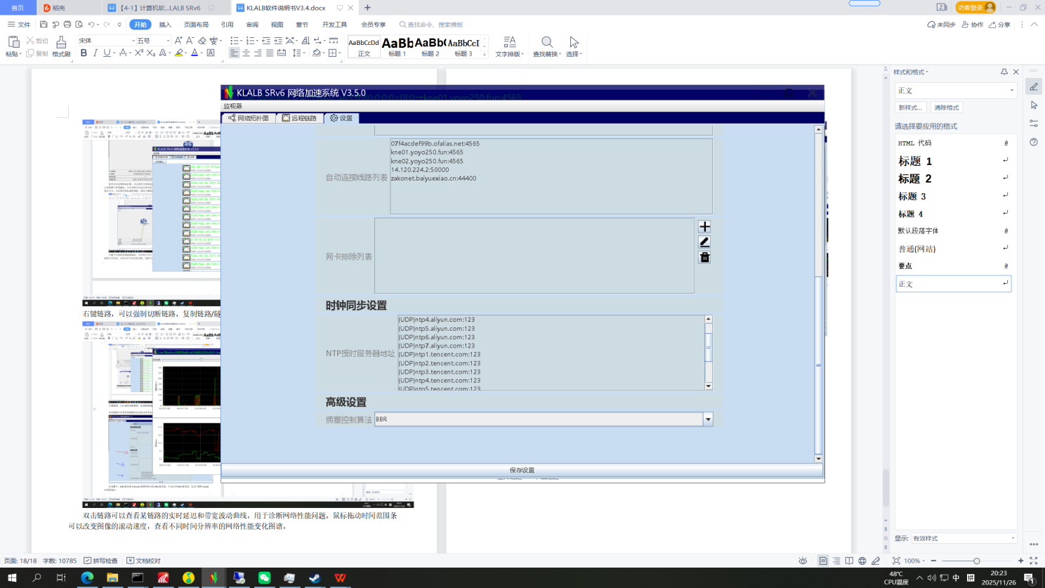
网卡排除列表，可以指定你不希望被KLALB识别的网卡。
NTP服务器，用于OWD校准，一般不需要修改，有条件的可以手动更换高精度的本地硬件时钟源如原子钟、北斗授时、基站授时，以实现更高的OWD单程延迟测量精度。
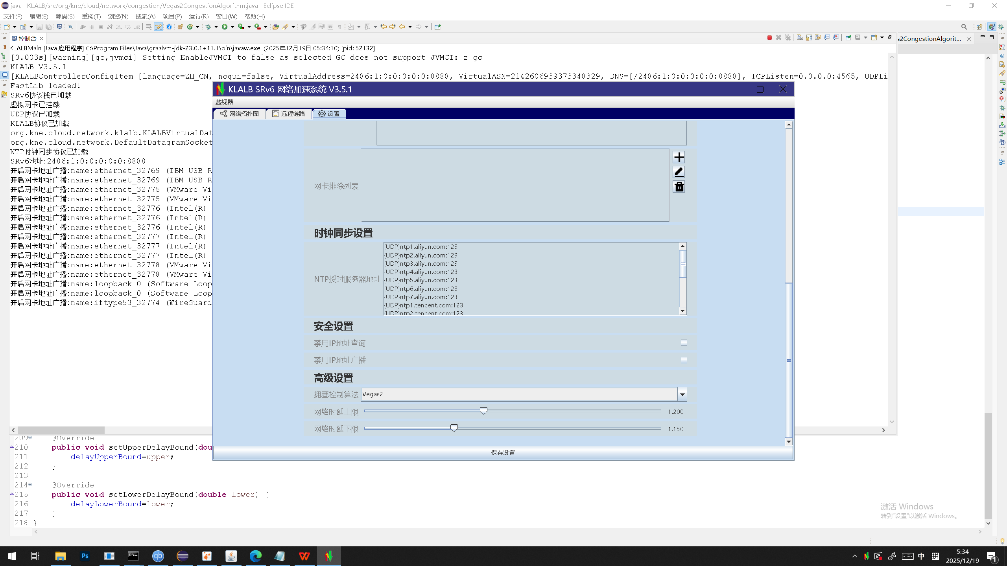
默认情况下，软件为方便使用，可以与同局域网其他设备通过广播自动建立链路，也可以通过网络拓扑图右键节点信息，查看开放线路列表手动建立链路。对于安全性要求较高的用户可以自行选择勾选禁用IP地址查询使其他非直连用户无法随意查询你的真实公网IP，禁用IP地址广播可以使局域网设备无法自动连接到本设备。
高级设置中的拥塞算法可以设置网络流控算法的种类，目前KLALB支持两种，BBR和Vegas2。在特殊网络环境的接入如wifi无线网/4G/5G基站的用户，在默认参数不适合时可以选择在网络压力测试时手动微调时延上下限来找到一个带宽接近跑满但时延又不会剧增的点。

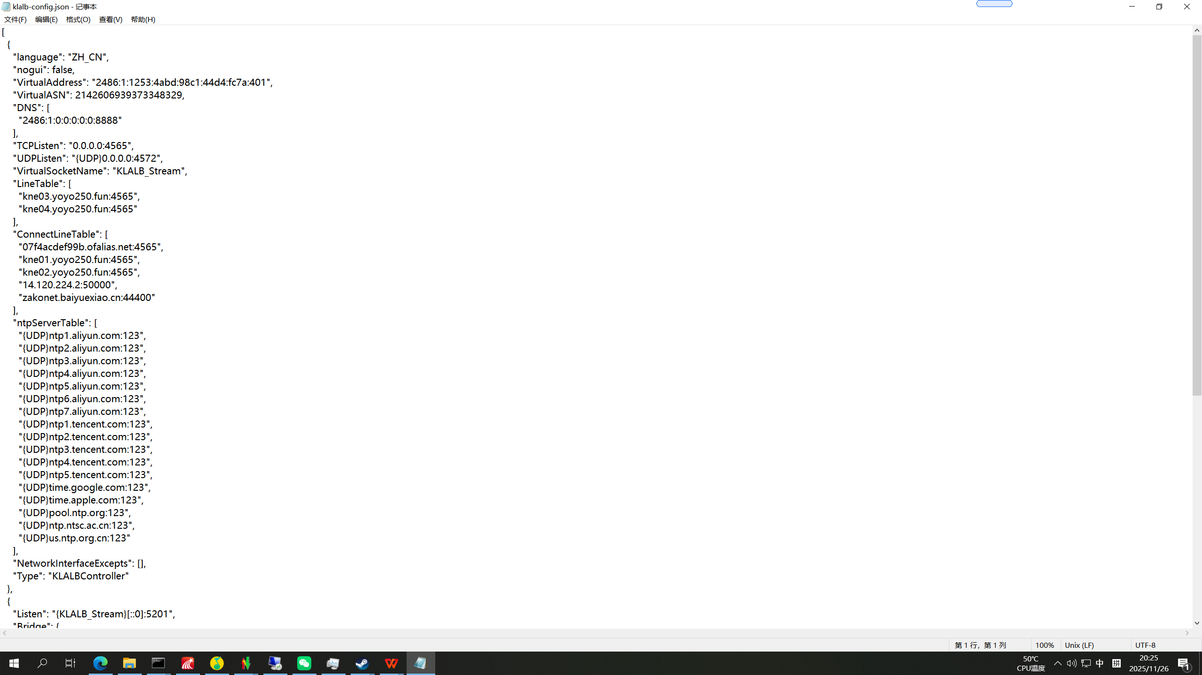
对于纯命令Linux用户，可以通过手动填写配置文件来修改设置。
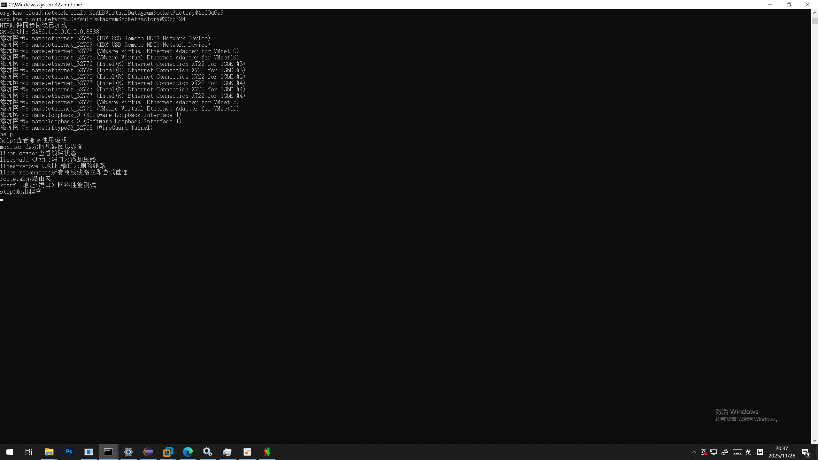有一些简单的命令可以在没有图形环境的情况下使用软件的基本功能建立连接。
help:查看命令使用说明
monitor:显示监视器图形界面
lines-state:查看线路状态
lines-add <地址:端口>:添加线路
lines-remove <地址:端口>:删除线路
lines-reconnect:所有离线线路立即尝试重连
route:显示路由表
kperf <地址:端口>:网络性能测试
stop:退出程序
- 硬件配置建议
最低配置：
CPU：Core i7 4790K ，4核心8线程
内存：8GB，1600MHz 双通道
网卡：千兆电口网卡
推荐配置：
CPU：Xeon E5 2650 v4，12核心 24线程
内存：16GB，2400MHz,四通道
网卡：双2.5G电口网卡
顶级配置
CPU: Xeon Gold 6138 ，20核心 40线程*双路
内存: 48GB，2933MHz ,六通道
网卡4*双10G全光网卡
警告：不建议在CPU<=2物理核心，运行内存<=2G的轻量虚拟机服务器上运行，否则可能使软件卡死甚至网络死锁

- 软件更新日志

KLALB 版本 3.5.2 更新日志
本次更新是一次至关重要的稳定性与精确性维护版本。我们在3.5.0和3.5.1版本强大功能的基础上，深入核心代码层，修复了三个影响系统基础稳定性和测量精度的关键缺陷。本次更新不引入新功能，但通过解决这些底层问题，显著提升了KLALB在全天候运行时的可靠性、资源效率与决策准确性，确保“承诺质量网络”的基石坚如磐石。

【核心缺陷修复与优化】

1. 修复虚拟网卡误聚合导致的路由环路故障
问题根因：在特定启动顺序或网络配置变更时，KLALB自身的虚拟隧道网卡错误地被纳入了KLALB的链路聚合决策逻辑。这导致本应通过KLALB智能路由转发的流量，又被底层系统错误地“拉回”并尝试重新通过KLALB发送，形成一个致命的转发环路。
修复方案：强化了网卡识别与注册逻辑。KLALB启动时，会主动将自身网段从聚合链路候选列表中排除。

2. 优化 OAM 延迟测量算法，CPU 占用率降低最高达 50%
问题根因：随路测量（OAM Passport）的微秒级时间戳处理与统计分析循环使用的算法时间复杂度高。
修复方案：
无锁化重构：将关键路径上的时间戳记录与读取改为使用无锁环形缓冲区和原子操作。

3. 修复时钟源混乱导致的 OAM 测量错误与路由震荡
问题根因：系统中存在多个时间源（系统时钟 SYSTEM_CLOCK、网络同步时钟 NTP_CLOCK）。部分OAM延迟计算代码在获取发送和接收时间戳时，错误地混用了不同的时钟源。当系统时间发生跳变（如NTP同步）时，会导致计算出的延迟值出现巨大偏差。

修复方案：
时钟源统一：强制OAM模块的所有时间相关操作，统一使用NTP全局主时钟作为唯一来源。
路由决策稳定：消除了因错误测量数据触发的、非必要的“最优路径”频繁切换（路由震荡），使KLALB-OWD协议的路径选择更加沉稳、准确。

KLALB 版本 3.5.1 更新日志
本次更新是KLALB在网络安全配置与精细化调优领域的重要补充版本。我们在保持3.5.0版本卓越性能的基础上，新增了简单的安全控制选项和高级拥塞算法配置功能，使KLALB能够适应基本的安全需求，并提供更专业化的网络调优能力。

【新增安全选项】

隐私保护安全选项
对于对隐私和安全性有更高要求的用户，新增以下安全配置：
禁用IP地址查询
功能：勾选此选项后，您的真实公网IP地址将不会响应非直连节点的查询请求。
应用场景：保护设备IP公网地址和IP属地不泄露。
禁用IP地址广播
功能：勾选此选项后，您的设备将不会在局域网内广播自身的连接信息。
应用场景：在公共Wi-Fi或共享网络环境中，防止未经授权的设备自动连接到您的KLALB节点。

【高级拥塞算法配置】

新增多算法支持与精细化调优
KLALB 3.5.1在保持原有卓越拥塞控制的基础上，引入了算法选择和参数微调功能，满足专业用户和特殊网络环境的需求。

算法选择器
您现在可以在高级设置中选择不同的拥塞控制算法：
BBR模式
基于带宽和延迟估计的现代算法
在高丢包率环境下表现优异
特别适合存在随机丢包的无线或卫星链路
Vegas2模式
基于延迟预测的早期检测算法
在低带宽、高稳定性要求的场景下表现突出
适合对抖动极度敏感的应用（如VoIP、工业控制）

无线网络专用调优面板
针对Wi-Fi、4G/5G等无线网络环境的特殊挑战，我们新增了专业调优工具：
调优指南：
在"高级拥塞设置"中，手动调整以下参数：
时延上限：设置应用能容忍的最大延迟
时延下限：基于网络压力测试结果设置，避免过度保守导致带宽浪费或激进导致严重的网络拥塞
通过实时监控图表观察调整效果，找到带宽利用率和延迟稳定的最佳平衡点

【升级与兼容性说明】

升级建议
本次更新保持与3.5.0版本的协议完全兼容。
新增的安全设置默认为"便利模式"，不会影响现有网络的自动连接
建议使用无线网络环境的用户和对隐私要求较高的用户升级
注意事项
启用安全选项后，可能需要手动重新配置部分连接
算法切换后，建议运行网络压力测试以获取最佳参数

KLALB 版本 3.5.0 更新日志
本次更新是KLALB在网络智能感知与精细化控制领域的里程碑版本。我们首次引入了革命性的随路测量技术，并在此基础上对核心算法进行了深度优化，显著提升了网络性能的确定性，实现了高低速业务在同一网络上的和谐共存。
【核心技术突破】
首次引入 KLALB OAM Passport/Postcard 随路测量技术
技术原理：颠覆了传统独立探针的测量模式，将微小的测量信令（Postcard）像护照盖章一样，附着在实际业务数据包中进行传输与记录，实现纳秒级精度的随路测量。
核心价值：
超高精度：直接反映真实数据流的传输质量，延迟与带宽测量精度提升一个数量级。
极速响应：测量反馈延迟降低至毫秒级，使控制系统能近乎实时地感知网络状态变化。
低开销：几乎不产生额外的测量流量，解决之前版本的空载流量泄露问题。

【性能与体验提升】
新连接慢启动速度提升30%
得益于OAM Passport技术提供的即时、精准的网络状态信息，新建立的连接无需进行保守的盲探。
慢启动算法现在可以更自信地快速接近最佳速率，使新连接的传输效率提升高达30%，用户能瞬间感受到更快的数据加载速度。
网络抖动减小50%，实现高低速业务和谐共存
通过随路测量对微拥塞的提前预警，并结合微调后的令牌桶与ECN算法，系统能更早、更平滑地抑制流量波动。
实际效果：即使在后台进行大规模文件下载，前台进行在线游戏、视频会议等实时业务，也感觉不到任何卡顿。网络从此不再“偏科”，能够同时优雅地服务好“大象流”与“老鼠流”。

【算法优化】
微调令牌桶拥塞算法阈值，实现更平滑的无丢包传输
基于海量的新测量数据，我们对令牌桶和Inflight的ECN触发阈值进行了毫秒级的精细化校准。
优化后的算法能更精准地识别并提前1至2个RTT遏制拥塞苗头，使得流量曲线更加平滑，在完全避免丢包的同时，实现了比以往任何版本都更稳定的吞吐量。

【可视化与管理增强】
实现毫秒级网络延迟图谱可视化
在链路监控图上，现在可以绘制出毫秒级精度的动态延迟曲线图。
运维价值：
一眼洞察：直观呈现链路两点之间的微秒级延迟波动。
精准定位：快速定位此前难以发现的瞬时微拥塞点与不规则抖动源。
这将网络质量的可观测性提升到了前所未有的高度。

KLALB 版本 3.4.0 更新日志
本次更新是一次重大的性能优化与功能增强版本。我们核心优化了万兆网络环境下的数据吞吐能力，并引入了粘包协议以提升效率。同时，用户界面和核心路由协议也进行了细致打磨，为您带来更强大、更易用的体验。

【性能优化】
重构数据平面缓冲区，支持原生万兆网线速转发
彻底优化内存池与缓冲区管理机制，消除了高吞吐量下的性能瓶颈。
在新的架构下，KLALB现可在标准的x86服务器上稳定实现万兆全光网络的线速转发，为大数据、视频流和高频交易等场景提供坚实基础。
升级后，您将在进行大文件传输或高速数据采集时，观察到CPU占用率的显著下降和吞吐量的稳定性的巨大提升。

【新特性】
支持粘包协议，有效减小协议头开销
新增可选的“粘包”功能。该功能可将多个发往同一目的地的短数据包，在逻辑上合并为一个更大的数据包进行传输，仅在最终目的地进行解包。
优势：
降低开销：显著减少了大量小包场景下的协议头（如Ethernet, IP, SRv6）开销，提升有效带宽利用率。
提升性能：减少了系统调用和网络中断次数，进一步压榨硬件性能。
该功能默认开启，尤其适用于物联网数据上报、数据库查询、在线游戏等小包密集的场景。

【功能增强】
网络监控页面新增延迟曲线时间轴缩放功能
在“链路状态监控”页面中，您现在可以通过拖动滑块，对网络延迟、丢包率的历史曲线时间轴进行自由缩放。
宏观趋势：可缩放至5000秒，观察整体网络质量波动周期。
微观诊断：可精准缩放至1秒，定位瞬时延迟尖刺与特定网络事件的关联性。
此功能极大增强了网络的可观测性，使运维人员能够快速进行根因分析。

【优化与调整】
路由协议栈微调
基于实验数据，优化了KLALB-OWD协议的路径切换敏感度参数，在敏捷性与稳定性之间取得了更佳的平衡。
修复了在极端网络拓扑下，极少数情况下可能出现的非最优路径选择问题。
用户界面微调
优化了主仪表盘节点信息页面排版，信息可读性更强。

